- INFORMACIÓN GENERAL
  - Nombre del evento : C.H. Ángel II 03/05/2025
  - Código del Informe : C.H. Ángel II 03/05/2025
  - Fecha del evento : 03/05/2025
  - Hora inicio : 18:11
  - Hora fin : 19:39
  - Central/Línea : C.H. Ángel II
  - Grupo : UG1 - UG2
  - Propietario : GEPSA

- CONDICIONES OPERATIVAS PREVIAS
Las condiciones operativas antes del evento fueron las siguientes:

  - Generación:
Nº | CENTRAL | UNIDAD | GENERACIÓN
Nº | CENTRAL | UNIDAD | MW | MVAR
1 | C.H. Ángel II | Unidad 1 | 10.20 | 0.10
2 | C.H. Ángel II | Unidad 2 | 10.20 | 0.10

  - Flujo de potencia en las principales líneas:
Nº | CODIGO L.T. | SUBESTACIONES |  | POTENCIA ACTIVA (MW) | POTENCIA REACTIVA (MVAr)
Nº | CODIGO L.T. | DE | A | POTENCIA ACTIVA (MW) | POTENCIA REACTIVA (MVAr)
01 | L-1013 | SE SAN GABAN | SE ANGEL
02 | L-1051 | SE ANGEL | SE SAN RAFAEL

- DESCRIPCIÓN DEL EVENTO:
Origen de la Falla:

C.H. Ángel II (UG1 y UG2) Queda fuera de servicio por actuación del EEP a raíz de la desconexión de la línea L-1010 (San Gaban _Azángaro) de 138 KV

Descripción pormenorizada del evento:
C.H. Ángel II (UG1 y UG2) Queda fuera de servicio por falla externa y actuación del EEP a raíz de la desconexión de la línea L-1014 (San Gaban _Azángaro) de 138 KV

  - SECUENCIA CRONOLÓGICA DE EVENTO (antes, durante y después)

N.º | HORA | CENTRAL/SE | DESCRIPCIÓN
1 | 18:00 | C.H. Ángel II | La C.H. Ángel II, UG1 Y UG2 se encuentra funcionando de forma normal.
2 | 18:11 | C.H. Ángel II | Se produce la desconexión en ambas unidades UG01 y UG02 de la C.H. Ángel II.
3 | 18:13 | C.H. Ángel II | Se comunica al COES la salida de las UG1 y UG2 de la C.H. Ángel II.
4 | 18:18 | S.E ANGEL | Se procede a reponer la tensión en S.E. ANGEL banco de transformadores 138 Kv.
5 | 19:20 | C.H. Ángel II | Se resetea los tableros de protección y se procede a poner en condiciones de operación las UG1 y UG2 de Ángel II.
6 | 19:25 | C.H. Ángel II | Se da orden de arranque la UG1 Ángel II.
7 | 19:29 | C.H. Ángel II | Sincroniza la UG01 Ángel C.H. II
8 | 19:35 | C.H. Ángel II | Se da orden de arranque la UG02 Ángel II
9 | 19:39 | C.H. Ángel II | Sincroniza la UG02 Ángel C. H. II

- ACTUACIÓN DE LAS PROTECCIONES.
Relé de protección.
N° | GRUPO/ S. E | LINEA O EQUIPO | CODIGO | SEÑALIZACION | INTERRUPTOR | A/C
1 | CHAII | Relé de protecciones - UG 1 | 50/51 | SOBRE CORRIENTE | IN-CHA1-01 | A
2 | CHAII | Relé de protecciones - UG 2 | 50/51 | SOBRE CORRIENTE | IN-CHA1-02 | A

A/C: Abierto / Cerrado

- ESTIMACIÓN DE LA ENERGÍA O POTENCIA NO SUMINISTRADA:

Energía (MWh) | C.H. Ángel II
Unidad 1 | 13.26 MWh
Unidad 2 | 14.96 MWh

- CAUSA PRIMARIA:
C.H. Ángel II (UG1 y UG2) Queda fuera de servicio por falla externa y actuación del EEP a raíz de la desconexión de la línea L-1010 (San Gaban _Azángaro) de 138 KV

- ANÁLISIS DE LA FALLA O EVENTO (Oscilo grafías, gráficos, etc.)
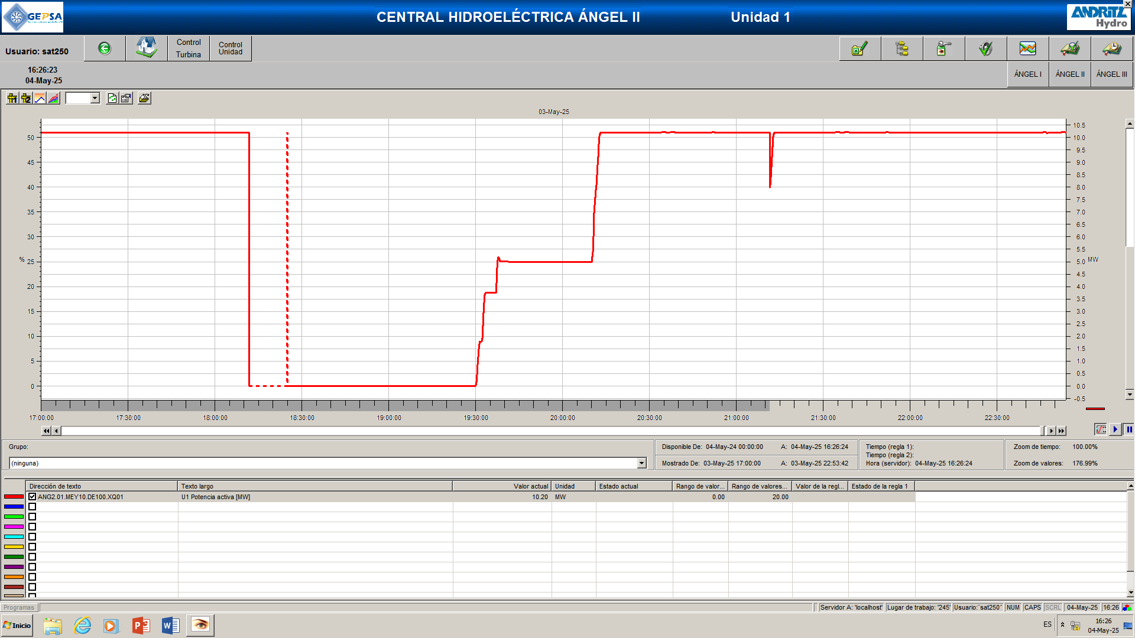
Oscilografía CH Angel II – UG1
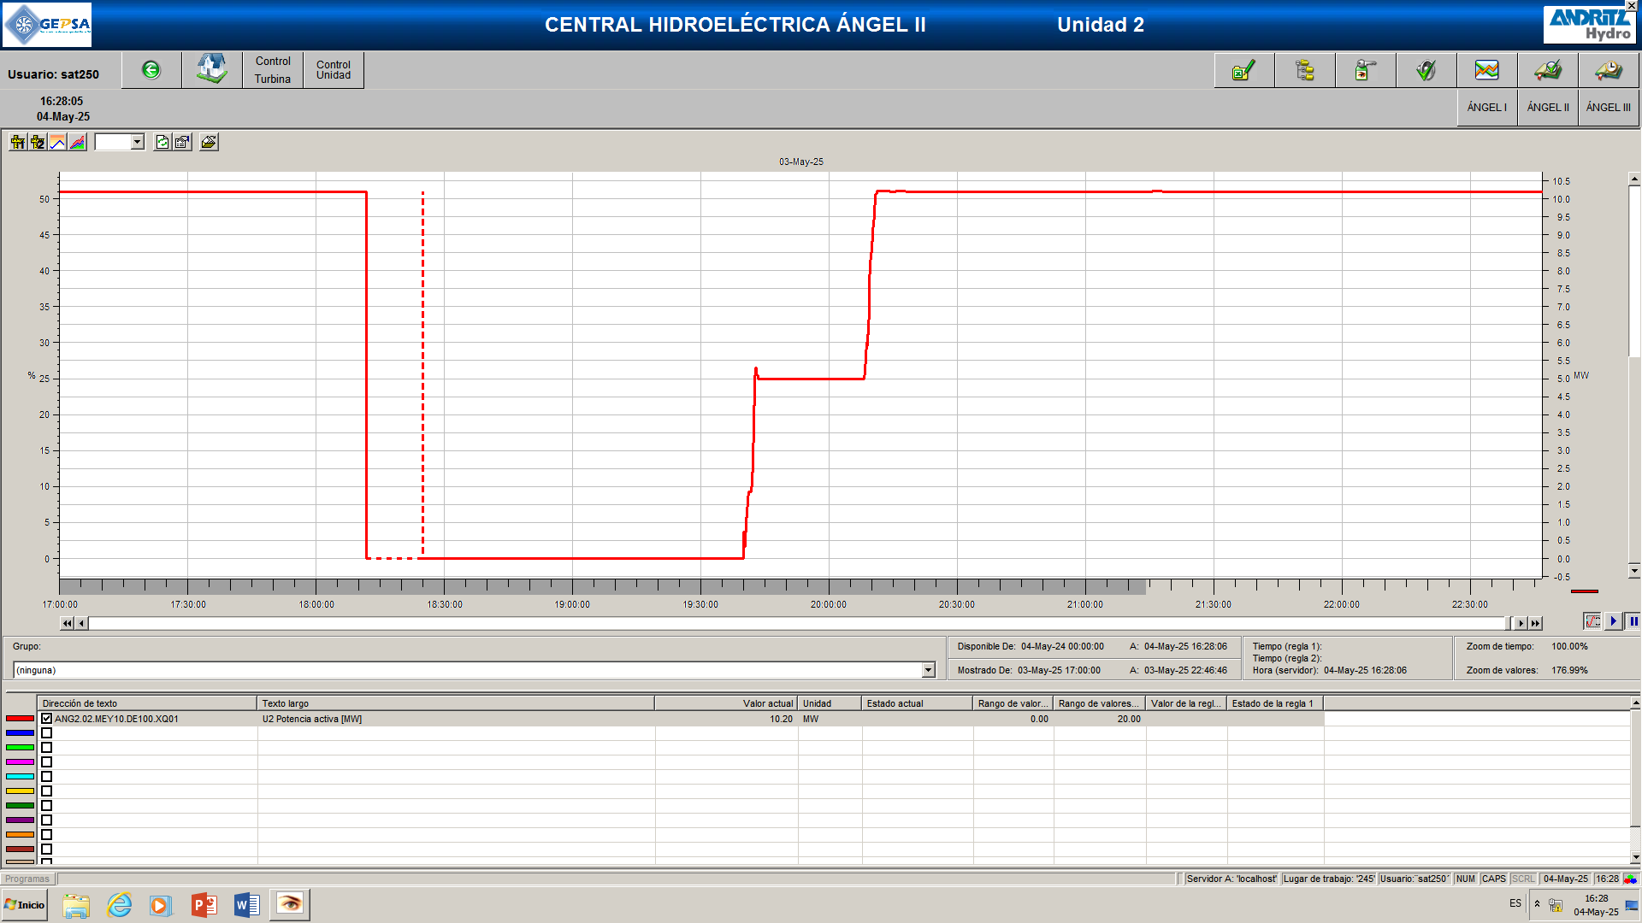
Oscilografía CH Angel II – UG2

- COORDINACIONES REALIZADAS PARA NORMALIZAR EL SERVICIO

Nº | HORA | DESCRIPCION
1 | 18:11 | Desconecto UG1 y UG2 Ángel II.
2 | 18:13 | Se comunica a COES del evento ocurrido,
3 | 19:20 | Se pone en condiciones la UG1y UG2 – Ángel II
4 | 19:39 | Queda en servicio la UG1 y UG2 – Ángel II

- ACCIONES EJECUTADAS PARA NORMALIZAR EL SERVICIO

Nº | HORA | DESCRIPCION
1 | 18:11 | Sale fuera de servicio las UG 1 y UG 2 de Ángel II.
2 | 19:20 | Se resetea los tableros de protección y se procede a poner en condiciones de operación las UG 1 y UG 2 de Ángel II.
3 | 19:25 | Se da orden de arranque la UG1 Ángel II.
4 | 19:29 | Sincroniza la UG1 de Ángel II.
5 | 19:35 | Se da orden de arranque la UG2 de Ángel II.
6 | 19:39 | Sincroniza la UG2 de Ángel II.

- CONCLUSIONES:

C.H. Ángel II (UG1 y UG2) Queda fuera de servicio por falla externa y actuación del EEP a raíz de la desconexión de la línea L-1014 (San Gaban _Azángaro) de 138 KV

- OBSERVACIONES Y RECOMENDACIÓN

REALIZADO POR: | REVISADO POR: | APROBADO POR:
Roger Zúñiga G..

